

**OAK中国**

www.oakchina.cn

**产品手册**

**B0346**

### 产品简介

B0346是一个彩色卷帘快门相机模组，75°（H）镜头。此款镜头模组可用于[OAK-FFC系列](https://www.oakchina.cn/product-category/oak-ffc/)产品上。

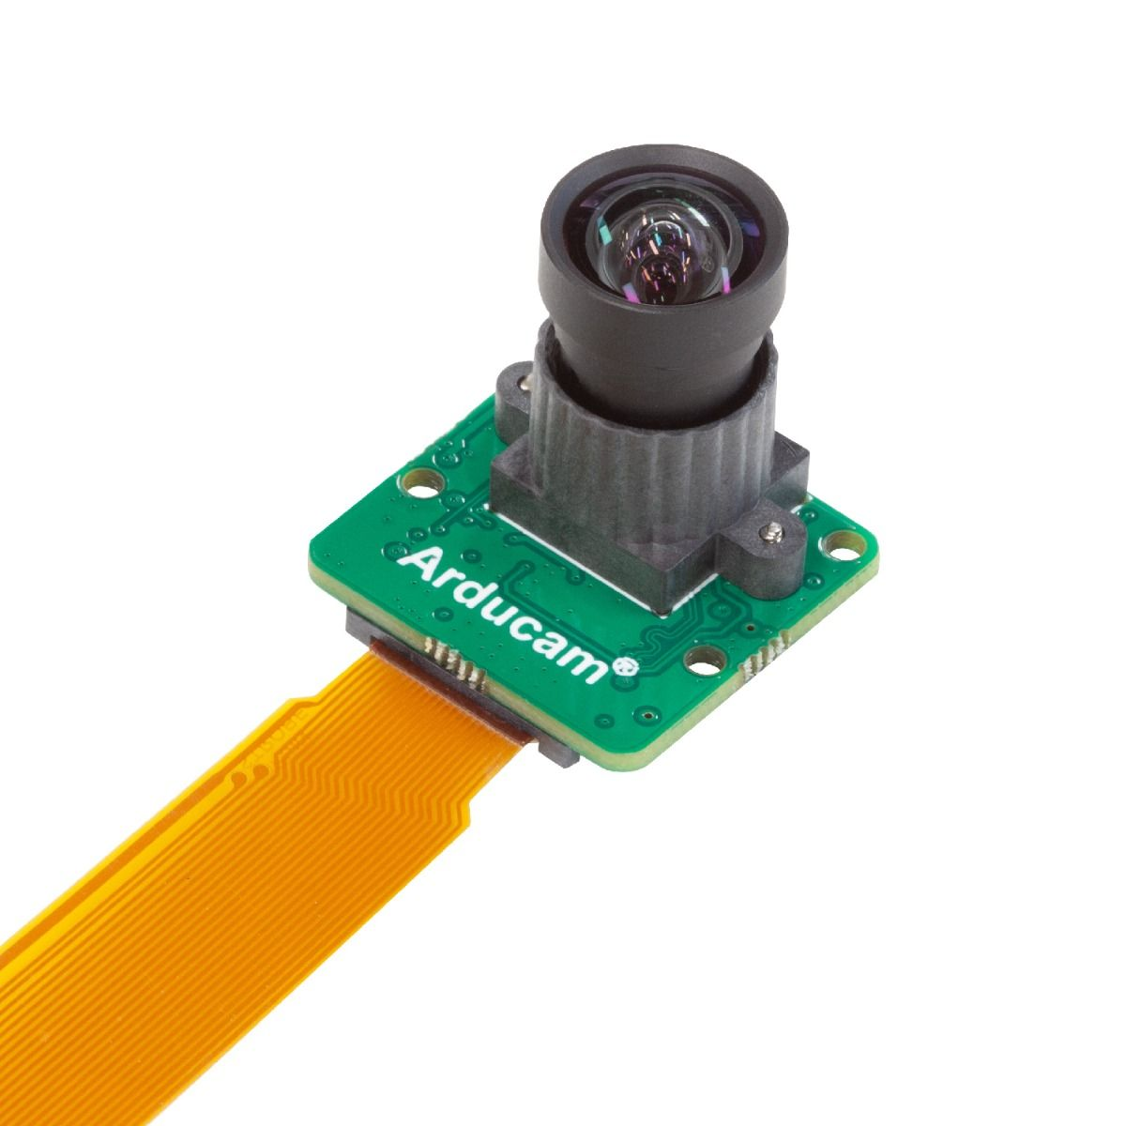

### 2.规格参数

* 传感器：彩色卷帘快门IMX577
* 像素尺寸：1.55μm x 1.55μm
* 最大分辨率：4056 x 3040
* 镜头尺寸：1/2.3”
* 红外敏感：带红外滤光片，对可见光敏感
* 最大帧率：4056 x 3040@60 fps
* 镜头：f/2.8, EFL: 3.9mm, FoV: 75°（H）
* 尺寸：14×18.67mm；24mm x 25mm(带电路板)

### 3.包装内容

* 一个IMX577相机模组（带FFC软排线）

### 4.硬件下载

* [3D模型](https://www.uctronics.com/download/Mechanical_Drawing/B0346.STEP)

**注：**如发现本文档有任何错误，请将错误信息发送至contact@oakchina.cn。